# Fiche Oscilloscope



* 1 ⇨ signal en volt/division
* 2 ⇨ base de temps en seconde/division
* 3 ⇨ position verticale du signal
* 4 ⇨ réglage du niveau de déclenchement de la visualisation
* 5 ⇨ boutons du menu vertical de l’écran

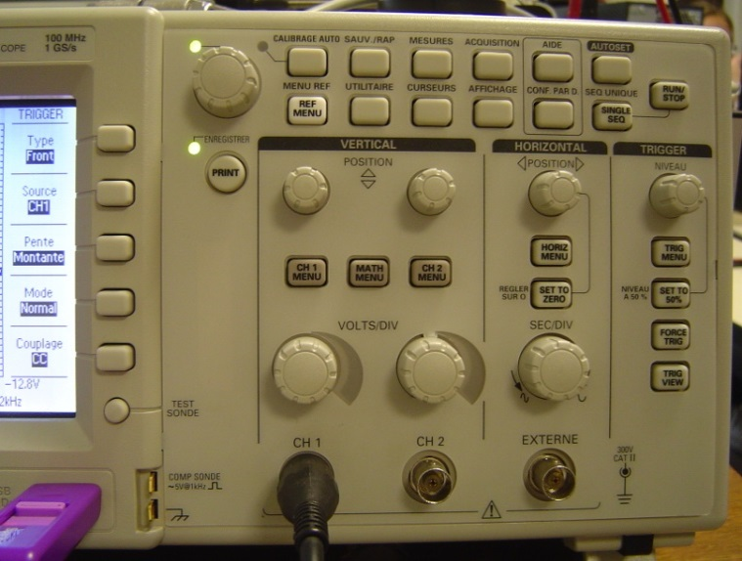

Sauvegarde sur clé USB d’une copie d’écran et d’un fichier utilisable sous EXCEL par exemple.